Лабораторная работа №2. текстовый редактор Word
Цель работы:
- Изучение возможностей текстового редактора Word.
- Приобретение навыков и умений при работе в редакторе Word.

Окно текстового редактора Word.
Войти в программу Microsoft Word можно через Главное меню, раздел Программы или непосредственно с Рабочего стола, двойным щелчком по соответствующему ярлыку, если он есть.
Структура окна Word типична для среды Windows (Рис.6). Под строкой заголовка окна располагается строка меню, которая состоит из следующих разделов:
- Файл содержит команды для обслуживания файлов;
- Правка содержит команды для редактирования текста;
- Вид содержит команды для настройки окна Word;
- Вставка содержит команды для вставки в текст других объектов;
- Формат содержит команды для оформления текстов;
- Сервис содержит команды для настройки режимов работы команд;
- Таблица содержит команды редактирования и форматирования таблиц;
- Окно содержит команды для создания нескольких окон с файлами;
- ? содержит команды для работы со справочником.
Под строкой меню находятся панели инструментов.
При первой загрузке, по умолчанию, в окне присутствуют две панели инструментов: СТАНДАРТНАЯ и ФОРМАТИРОВАНИЕ∗.

Работа в текстовом редакторе Word
При работе с документом Word на экране одновременно присутствует указатель мыши и текстовый курсор (см. стр.9).
Создание нового текстового документа в Word начинают с установки параметров страницы. Затем вводится текст, который в процессе работы редактируется и форматируется. В документ можно вставлять таблицы, рисунки, формулы, диаграммы. Готовый, отредактированный текст распечатывается на принтере.
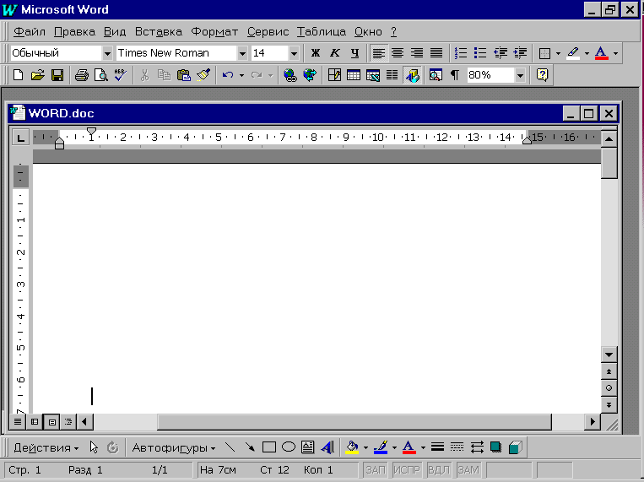
КНПКИ
окно документа
окно Word
меню
кнопки управления окном
панели инструментов
масштабные линейки
полосы прокрутки
строка состояния
кнопки "вид документа"
текстовый курсор

Рис.6 Окно программы Word c окном документа в Режиме разметки.

Установка параметров страницы
Для установки параметров страницы нужно:
- Войти в меню Файл и выбрать команду Параметры страницы. Появится диалоговое окно, состоящее из четырех вкладок.
2. Выбрать вкладку Размер бумаги. (Выбрать вкладку- это значит подвести курсор мышки к названию вкладки и сделать один щелчок левой клавишей мышки, вкладка выйдет на передний план.). На этой вкладке для задания размеров бумаги есть три меню:
- в меню Размер бумаги можно выбрать один из стандартных размеров бумаги. Для этого войти в меню, т.е. щелкнуть мышкой на кнопке и меню откроется, подвести курсор мышки к нужному размеру и сделать щелчок левой клавишей мышки.
- если размер бумаги не стандартный, то задать размеры листа с помощью меню Ширина и Высота 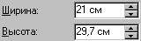 . Изменить числа в меню можно щелкая на кнопки
- выбрать ориентацию листа для распечатки текста 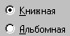
3. Выбрать вкладку Поля. На этой вкладке задать:
- размеры Верхнего, Нижнего, Левого и Правого полей в соответствующих меню;
- ширину полосы, которая отводится под переплет в меню Переплет, если документ будет подшиваться;
- поле колонтитула, причем поле колонтитула должно быть внутри верхнего или нижнего поля;
- включить параметр Зеркальные поля, т.е. поставить “птичку” в окошке 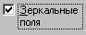, если документ будет распечатываться с двух сторон листа бумаги;
- щелкнуть на кнопке

Грубая настройка параметров страницы.
Перевести Word в Режим разметки. Для этого щелкнуть мышкой на кнопке "вид документа" - Режим разметки, расположенной внизу экрана (рис. 6). В этом режиме на экране видна горизонтальная и вертикальная масштабные линейки, на которых отложены поля и рабочая область листа.
Изменение размера поля показано на примере горизонтальной линейки.

левое поле
рабочая область
отступ
правое поле

Для этого достаточно установить курсор мышкина границу между рабочей областью и полем. Курсор превратится в "". Затем держать и тащить левой клавишей мыши по направлению стрелки. Величина поля изменится. Аналогично можно изменить правое, верхнее и нижнее поля.

Ввод и редактирование текста.
Процесс ввода текста аналогичен печатанию на пишущей машинке. Как только Вы начинаете набирать, текст появится в том месте окна, где находится текстовый курсор.
Запомните:
- Для перемещения мерцающего курсора используйте клавиши управления курсором.
- Переместить мерцающий курсор также можно следующим образом: отметьте новое положение курсора, установив туда указатель мыши и щелкнув левой клавишей.
- Символ, стоящий слева от курсора, удаляется клавишей Backspace.
- Символ, стоящий справа от курсора, удаляется клавишей Delete.
- При печати символ вставляется слева от курсора.
Word самостоятельно ведет счет страницам. Страница, на которой отображен мерцающий курсор, называется текущей. Количество страниц в тексте и номер текущей страницы отображается в Строке состояния (рис. 6).
Редактирование текста подразумевает выполнение операций форматирования, замены, копирования, перемещения, удаления и добавления фрагментов текста.
Фрагмент текста, подлежащий редактированию, как правило, необходимо предварительно выделить.
Выделение символа, слова или группы слов:
- Поставить указатель слева или справа от символа, слова или группы слов и щелкнуть мышью. Указатель мышки совместится с текстовым курсором.
- Не отпуская левой клавиши мыши, протащить указатель по символу, слову или к противоположному концу группы слов. Символ, слово или группа слов выделится контрастным цветом.
- Как только символ, слово или группа слов выделится цветом, отпустите клавишу мыши.
Выделение строки :
Установить указатель мыши слева от строки, подлежащей выделению так, чтобы он принял форму стрелки и щелкнуть мышью. Строка выделится контрастным цветом.
Выделение нескольких следующих друг за другом строк:
- Поместить указатель мыши слева от первой (или последней) строки из группы строк, подлежащих выделению так, чтобы он принял форму стрелки и щелкнуть мышью. Строка выделится контрастным цветом.
- Не отпуская левой клавиши мыши, продвинуть ее в направлении к последней (или первой) строке вдоль текста.
- Как только все строки, подлежащие выделению, изменят окраску на контрастный цвет, отпустите клавишу мыши.
Выделения всего текста:
Войдите в раздел меню Правка и выберите команду Выделить все.
С помощью щелчков по кнопке Отменить на Панели инструментов можно отменить ранее выполненные Вами действия, причем в порядке, обратном их выполнению.

Форматирование текста.
Форматирование текста сводится к форматированию шрифта, которым написан текст и к форматированию абзацев.
Форматы шрифтов и абзацев выбираются и устанавливаются перед началом набора текста, но в случае необходимости текст или отдельные его фрагменты могут быть отредактированы.
Порядок форматирования шрифта:
- выделить текст, подлежащий форматированию;
- войти в меню Формат и выбрать команду Шрифт, откроется окно (Рис.7);
- указателем мышки выбрать шрифт, размер, начертание, цвет и если нужно подчеркивание;
- щелкнуть по на кнопке ОК и выделенный фрагмент примет все элементы формата шрифта.
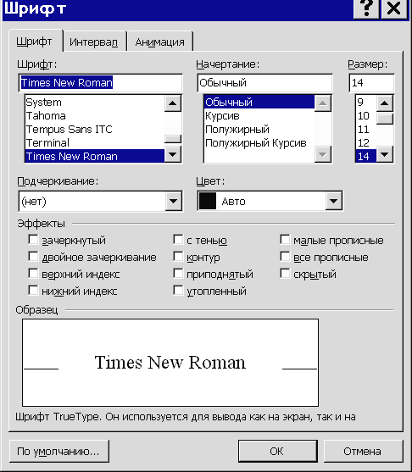
Щелкните здесь, чтобы раскрылся список цветов печатаемых символов. Выбирайте.

Выберите из списка размер и начертание символов. Щелкните

Образец выбранного шрифта
Выберите шрифт из предлагаемого списка. Щелкните

Щелкните здесь, чтобы раскрылся список линий для подчеркивания символов. Выбирайте.

Рис. 7 Окно форматирования шрифта
Элементы абзаца: первая строка абзаца и величина сдвига ее относительно остального текста в абзаце (красная строка), межстрочный интервал, выравнивание абзаца на странице, отступ абзаца от левого поля на странице, отступ абзаца от правого поля на странице, интервал между абзацами;
Шрифты, входящие в семейство, могут отличаться начертанием.
Существует нормальное (обычное), курсивное, жирное (полужирное) и
курсивное полужирное начертания.
Символы в тексте можно подчеркивать, перечеркивать, печатать
различным цветом.
Форматирование можно производить как в процессе ввода текста,
так и после его окончания.
Абзац
Символ
Слово
Красная строка
Группа символов

Порядок форматирования абзаца:
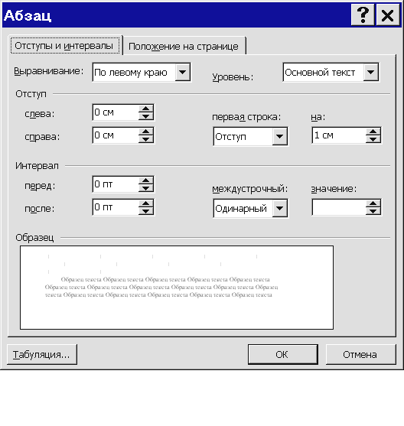  - Выделить абзац, войти в меню Формат и выбрать команду Абзац. Откроется окно (Рис).  В этом окошке отображаются все действия по форматированию абзаца  - в меню первая строка выбрать тип "красной строки" - отступ или выступ;  - в меню на установить величину сдвига "красной строки" относительно других строк в абзаце;  - в меню межстрочный установить интервал между строками, причем можно выбрать один из стандартных интервалов: одинарный, полуторный, двойной и т.д. | Рис.8 Диалоговое окно форматирования абзаца
- в меню Выравнивание выбирается один из вариантов выравнивания текста в абзаце относительно левого и правого полей:
- По центру, при этом каждая строка абзаца ставится по центру рабочей области листа, рекомендуется для заголовков;
- По ширине, при этом левый и правый края абзаца выравниваются, как правило, используется для основного текста;
- По левому краю, получается левый край абзаца ровный, а правый рваный,
- По правому краю, получается правый край ровный, а левый рваный;
- в меню Отступ задается величина отступа абзаца от левого и правого полей, установленных изначально параметрами страницы ;
- в меню Интервал можно задать увеличенный интервал между абзацами;
- щелкнуть по кнопке ОК или нажать на клавишу Enter.

Многие элементы форматирования можно выполнить с помощью кнопок, расположенных на панели форматирования. Вы сможете убедиться в этом, если подведете указатель мыши поочередно к каждой кнопке и прочтете всплывающую подсказку. Выберите нужную Вам кнопку (команду) и щелкните по ней. Не забывайте, что форматируемый фрагмент должен быть предварительно выделен цветом.

Копирование и перемещение фрагментов текста
Для выполнения команд копирования и перемещения целесообразно выполнить следующее:
- Выделите фрагмент.
- С целью копирования поместите копию фрагмента в Буфер обмена, для этого необходимо:
- или щелкнуть на пиктографической кнопке Копировать, расположенной на панели Стандартная
- или выполнить команду меню Правка/Копировать;
- или одновременно нажать клавиши Ctrl - Insert.
- С целью перемещения необходимо вырезать фрагмент с одновременным перемещением его в Буфер обмена, для этого:
- или щелкнуть на пиктографической кнопке , расположенной на панели Стандартная;
- или выполнить команду меню Правка/Вырезать;
- или одновременно нажать клавиши Shift - Delete.
- Установите указатель на то место текста, куда должен быть вставлен фрагмент, и вставьте содержимое Буфера обмена, для этого:
- или щелкнуть на пиктографической кнопке Вставить, расположенной на панели Стандартная;
- или выполнить команду меню Правка/Вставить;
- или одновременно нажать клавиши Shift - Insert.

Удаление фрагментов текста
Для выполнения команды удаления целесообразно выполнить следующее:
- Выделите фрагмент.
- Нажмите клавишу Delete.

Вставка таблиц в документ.
В документах можно размещать специфические объекты Word ⎯ таблицы, рисунки, формулы и т.д.
Для создания таблиц нужно:
- установить текстовый курсор в то место на рабочем листе, куда нужно вставить таблицу;
- выбрать меню Таблица, пункт Добавить таблицу;
- появится диалоговое окно, в котором предлагается выбрать количество строк и столбцов таблицы;
- щелкнуть по кнопке ОК;
- таблица вставится на листе на всю ширину рабочей области.
Вставленная таблица, состоящая из двух строк и двух столбцов, будет иметь вид:
В ячейки таблицы можно вводить текст, при этом, в зависимости от его объема высота ячейки автоматически меняется. Текст в ячейках можно редактировать (форматировать) вышеописанными способами.
Редактировать можно не только текст, но и саму таблицу:
- чтобы изменить ширину столбцов, следует поместить курсор мышки на границу между столбцами, курсор превратится в двунаправленную стрелочку. Нажать левую клавишу мышки и тащить по направлению стрелок в нужную сторону;
- чтобы выделить строку или ячейку таблицы нужно подвести указатель мыши к строке или ячейке с левой стороны так, чтобы он принял вид: , щелкнуть;
- чтобы выделить столбец нужно подвести указатель мыши к столбцу сверху так, чтобы он принял вид:
- чтобы выделить всю таблицу, поставить текстовый курсор внутри таблицы, войти в меню Таблица и выбрать команду Выделить таблицу;
- чтобы добавить в готовую таблицу столбцы, выделить в ней столько столбцов, сколько нужно вставить, затем войти в меню Таблица и выбрать команду Добавить столбцы, щелкнуть. Столбцы вставятся слева от выделенного блока. Таблица выйдет за размеры рабочей области листа. Изменяя ширину столбцов вернуть таблицу в рабочую область листа;
- чтобы добавить в готовую таблицу несколько строк, выделить столько строк, сколько нужно вставить, затем войти в меню Таблица и выбрать команду Добавить строки, щелкнуть. Строки вставятся сверху над выделенным блоком;
- чтобы продолжить таблицу, нужно щелкнуть мышью справа от последней строки таблицы и нажать клавишу Enter .
- чтобы удалить столбцы или строки, выделить их, войти в меню Таблица выбрать команду Удалить столбцы или Удалить строки, соответственно;
- чтобы объединить ячейки, следует выделить их, а затем войти в меню Таблица и выбрать команду Объединить ячейки.;
- чтобы удалить таблицу, выделить таблицу. Войти в меню Таблица и выбрать команду Удалить строки.
Обрамление таблицы:
- войти в меню Вид, выбрать пункт Панели инструментов, подключить панель инструментов Таблицы и границы;
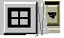
- выделить таблицу;
- подвести указатель мыши к кнопке, щелкнуть по кнопке , развернется пиктографическое меню Обрамление;
- щелкнуть по кнопке Внешние границы и вокруг таблицы появится рамка. Толщина линии выбирается из меню Тип линии на панели инструментов
- щелкнуть по кнопке Внутренние границы и появится обрамление внутренних линий таблицы;
- щелкая по кнопкам Верхняя граница, Нижняя граница, Левая граница, Правая граница, можно выполнить обрамление вокруг выделенного блока ⎯ ячейки или нескольких ячеек;
Пользуясь пиктографическим меню Обрамление, также можно заключать в рамку слова или абзацы.
Форматирование таблицы с помощью команды Автоформат:
- выделить таблицу;
- войти в меню Таблица и выбрать команду Автоформат. Появится окно, в котором можно выбирать один из готовых форматов.

Вставка формул в документ.
- поставить текстовый курсор в то место, где должна быть вставлена формула;
- войти в меню Вставка и выбрать команду Объект;
- появится диалоговое окно, в котором выбрать для работы редактор формул Equation 3.0 или другую версию;
- на экране появится окно редактора, которое заменит окно Word, и панель инструментов с набором шаблонов формул :
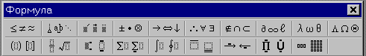
Шаблоны сумм

То место, в которое должна быть вставлена формула, будет ограничено выделяющей рамкой, внутри которой стоит текстовый курсор;
- щелкнув по кнопке с нужным типом формулы на панели инструментов, откроется окно с подтипами формул.
- выберите нужный подтип и шаблон появится в выделяющей рамке. Подставьте в нее свои данные.
- после окончания ввода формулы сделать один щелчок за пределами рамки и окно редактора заменится на окно Word, формула останется в тексте;
- для редактирования формулы сделать двойной щелчок на формуле и на экране появится окно редактора, которое заменит окно Word, и панель инструментов с набором формул;
- если на формуле сделать один щелчок, то вокруг формулы появится выделяющая рамка. В этом состоянии формулу можно копировать, перемещать, удалять, изменять размер.
Внимание! В процессе создания документа, время от времени нажимайте на кнопку Сохранить на панели инструментов.
Пользуясь меню Вставка, можно вставлять рисунки, графики, номера страниц, примечания и т.д.

Лабораторное задание
- Загрузить программу Word.
- Создать папку, текстовый документ1 (файл с оригинальным именем) в своей папке.
- В документ занести текст, например, объявление об обмене квартиры, текст сохранить.
- Закрыть документ.
- Создать еще один текстовый документ2, занести в документ биографические данные - фамилию, имя, отчество, адрес и т.д. Сохранить в своей папке.
- Написать объявление о продаже щенков (укажите породу, возраст, окрас, пол, наличие родословной), документ3 на листе бумаги размером формата
19 см × 11 см. Созданное объявление сохранить в файле с оригинальным именем, в личной папке.
- Открыть документ1 и переформатировать его, поменяв параметры страницы. Установить отступы: 5см справа, 3см слева, 4см сверху, 3см снизу. Сохраните под новым именем в своей папке, используя команду Сохранить как.
- Открыть документ2. Поменяйте местами порядок занесенных в него данных: адрес, имя, год рождения, фамилия и т.д. Используйте копирование, перемещение, вставку и т.д. Сохраните под новым именем в своей папке, используя команду Сохранить как.
- Переформатируйте текст в документе3, используя различные типы, размеры и начертания шрифтов.
- Установите следующие параметры абзацев:
- отступы слева, справа - 0;
- интервалы перед, после - 6пт;
- первая строка - 2см;
- междустрочный - полуторный;
- выравнивание заголовка - по центру;
- выравнивание основного текста - по ширине.
Сохраните.
- Открыть документ2. Вставьте таблицу. Перенесите свои анкетные данные в таблицу. Сохранить под новым именем.
12.Перенести на дискету свои папки со своими файлами.
13.Составить краткий конспект. Защитить работу.

 Внешний вид окна Word сразу после загрузки зависит от его внешнего вида в момент окончания последнего сеанса работы и соответствует основным принципам организации интерфейса в среде Windows.

